vzdělání a řemeslo
české budějovice
22. Listopad 2012

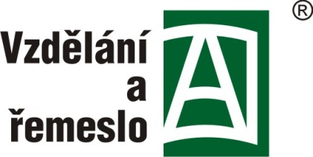

Jako každoročně i v letošním školním roce jsme se vypravili se žáky osmých a devátých ročníků na celostátní prezentaci českých středních skol do Českých Budějovic. Výstava Vzdělání
a řemeslo se tentokrát uskutečnila od 21. do 23. listopadu.
Na výstavě se prezentovaly bohužel jen některé školy a ve srovnání s minulými ročníky se nám tentokrát moc nelíbila.
Nicméně někteří si tu své hledané informace našli.

ÚŘAD PRÁCE STRAKONICE -

Další informace jsme získali na Úřadě práce ve Strakonicích. Tam jsme se vypravili se žáky 9. třídy 29. listopadu. Vedoucí oddělení Mgr. Štorková seznámila deváťáky s pracovním trhem, s tím, které profese jsou žádané a které ne. Na závěr si všichni mohli vyhledat informace v katalogu středních škol anebo si udělat profesní či zájmové testy na PC.

